**KB**

***stále s péčí...***

K6 s.r.o.

Zámecká 9  
679 72 Kunštát

IČO: 25518241  
DIČ: CZ25518241

Jednatel: xxxxxxxxxxxxxxx

Vyřizuje: xxxxxxxxxxxxxxxxx

Mobil: xxxxxxxxxxxxxxxxxxx

Vážená paní Ing.

xxxxxxxxxxx

Kralovice Plzeňská 345 331 41 Kralovice

Váš dopis značky/ze dne Naše značka

NAB-23-192

Vyřizuje Datum

V Tasovicích 26.září 2023

Věc: **Nabídka č. NAB-23-192: Myčka a dezinfektor podložních mís KEN BPW731**

Vážená paní xxxxxxxxxxxxxxxxx,

dovolte mi, abych Vám v příloze předložil nabídku na myčku a dezinfektor podložních mís dánské firmy KEN Hygiene Systems.

Dánská firma KEN Hygiene Systems se specializuje na výrobu desinfekčních zařízení pro zdravotnictví již déle než 30 let a má vedoucí postavení především v oblasti Skandinávie. V naší nabídce naleznete model 731, který svým vybavením předčí i „vyšší" řady přístrojů ostatních výrobců. Jedná se o celonerezovou, mikroprocesorem řízenou myčku s automatickým otevíráním i zavíráním dvířek.

Mezi hlavní přednosti dodávky myčky KEN BWD 731 od K6 patří:

S České ovládání. Myčka komunikuje pomocí dvouřádkového displeje, na němž jsou veškeré informace v češtině. Obsluha tak vždy jasně vidí, co se po ní chce (např. „PROGRAM DOKONČEN, VYJMETE NADOBY") či v jaké fázi mytí se myčka právě nachází vč. teploty a zbývajícího času (např. „DESINFEKCE 94°C ZBYVA:i68 SEC") i případně co se nepovedlo (např. „CHYBA #040: ZAS. CHEMi PRÁZDNY"). Zbývající čas je zobrazen i graficky.

S Triviální obsluha. Stiskem tlačítka se otevřou dvířka a po vložení mísy/bažantů se dalším stiskem téhož tlačítka zavřou dvířka a spustí předvolený program. Myčku lze nastavit tak, že po ukončení mycího programu automaticky otevře dvířka. Po doplnění o nožní/loketní spínač může obsluha obě ruce věnovat umývaným nádobám. Snadnější to být už nemůže.

Modelový příklad: sestra nese v obou rukách bažanty. Vloží je do otevřené myčky a šlápne na pedál. To je vše, sestra odchází. Po umytí myčka automaticky dvířka otevře a čeká na další mytí.

S Motorový pohon dvířek. Ovládaný tlačítkem či volitelným nožním/loketním spínačem. Obsluha se tak myčky vůbec nemusí dotknout. Dvířka navíc slouží jako výlevka, podložní mísa je automaticky vyprázdněna až po zavření dvířek.

S Malé rozměry a variabilní umístění. Myčka KEN je velmi kompaktní, takže ji lze vestavět pod pult.

Doporučujeme však myčku zavěsit na stěnu, neboť pak lze snadno čistit prostor pod ní. Myčka také může docela nudně stát samostatně na podlaze. Díky šířce pouhých 45cm a výšce necelých 86cm opravdu nezabere mnoho místa.

S Precizní celonerezové provedení. Myčka je celonerezová, mycí komora a vyvíječ páry je z nerezi AISI 316 odolné kyselinám. Mycí komora navíc nemá žádné sváry pro dokonalou desinfekci. V každém mycím cyklu se desinfikují i mycí hlavy, rozvody vody, čerpadla a patentovaný zásobník Combitank®, čímž se výrazně snižuje množství bakterií v systému.

S Dánský design a spolehlivost. Žádné ostré hrany, elegantní ovládací panel a ozdobné černé pruhy na dvířkách. Dánové mají v péči o handicapované několik desetiletí náskok a s myčkami podložních mís mají tudíž dlouholeté

NAB-23-192 KEN 731

K6 s.r.o.

strana 1 (celkem 7)

zkušenosti. A je to znát. Skandinávský design je navíc proslulý svou jednoduchostí a účelností. Zkrátka a dobře: myčky KEN jsou hezké a praktické bez jakýchkoliv zbytečností.

S Okamžité nasazení s pozdější optimalizací. I když el. a vodovodní připojení místnosti pro myčku není zcela hotovo, lze myčku KEN nasadit. Postačí standardní 230V zásuvka a přívod studené vody (a pochopitelně odpad). Kdykoliv později lze myčku přepojit k doporučovanému třífázovému el. přívodu 3 x 400V a také přívodu teplé vody. Tím se mytí výrazně zkrátí. Všechny naše myčky jsou standardně plně osazeny a umožňují tak velmi variabilní připojení k vodě a elektřině. Pokud však víte, že myčku budete používat pouze na 230V, optimalizujeme ji pro toto připojení.

S Programovatelnost myčky. Myčka umožňuje detailní nastavení až 5 programů pro různé mycí potřeby. Prakticky veškeré parametry lze nastavit (počet a intenzitu předmycích, mycích, oplachovacích, desinfekčních a ochlazovacích fází; cílovou teplotu; množství detergentu atd.). Myčku naladíme přesně podle Vašich potřeb.

S Pokročilá diagnostika a komunikace přes Internet. Myčka standardně do vnitřní paměti ukládá podrobné údaje

1. provedených mycích cyklech (datum, čas, program, teplota a doba desinfekce, výsledek; paměť na 15 tisíc mytí)
2. o všech chybách, ke kterým došlo. Tyto údaje slouží servisu pro diagnostiku potíží a monitorování způsobu a četnosti používání. Po doplnění o komunikační modul lze myčku připojit k Internetu a odkudkoliv pak sledovat či archivovat podrobně její provoz.

S Myčka může umývat a desinfikovat i drobné nástroje. Mezi volitelným příslušenstvím naleznete košík s víkem, který umožní umývat i drobné nástroje či předměty.

S Snadné řešení problémů s tvrdou vodou. Všechny myčky principielně vyžadují velmi měkkou vodu, což v Česku bývá problém. Pokud nestačí detergent s obsaženým změkčovačem (dodáváme standardně), lze myčku rozšířit o druhé dávkovací čerpadlo, které dávkuje speciální změkčovací přípravek. Pokud ani toto nestačí, nabídneme Vám předřazené kompaktní změkčovací zařízení. Tvrdost vody u Vás změříme.

S Závěrečné ochlazení. Desinfekce probíhá párou o teplotě nad go°C. Poté je mycí komora ochlazena, takže ihned po ukončení mytí lze nádoby vyjmout holou rukou bez nebezpečí opaření.

S Dodávky spotřebního materiálu. Standardně dodáváme výrobcem doporučený detergent s obsaženým

změkčovačem Dr. Weigert neodisher SBX. Alternativně nabízíme Schulke&Meyr Thermosept SKS. Použití jiného přípravku je nutno zkonzultovat a především vyzkoušet - velmi totiž záleží na kvalitě Vaší vody (změříme).

S Nízká spotřeba vody a elektřiny. Pouhých 21 litrů vody a 0,3kWh elektřiny na jedno mytí při standardním programu. Při mytí močových lahví pak ještě méně.

S Prodloužená záruka. Při uzavření jakékoliv servisní smlouvy s námi se automaticky prodlužuje záruka, standardně na 24 měsíců.

Řada výše uvedených vlastností je na našem trhu zcela ojedinělá. Ceny myček KEN byly speciálně pro ČR sníženy tak, aby i naši zákazníci mohli používat špičkové profesionální produkty. Myčky KEN však primárně nebojují s konkurencí cenou, jejich hlavní předností je velmi výhodný poměr cena/výkon. Jinými slovy: za srovnatelnou cenu získáte výrazně nadstandardně vybavenou myčku s dlouhodobou spolehlivostí.

Velice Vám děkuji za Váš zájem a rád Vám zodpovím veškeré další dotazy

NAB-23-192 KEN 731

K6 s.r.o.

strana 2 (celkem 7)

KEN BPW 731 - elegantní a výkonná

Myčka a dezinfektor podložních mís KEN BPW 731 je výsledkem mnohaletého vývoje a výborného designu. Je vhodná pro nemocnice, domovy důchodců, soukromé kliniky a všude tam, kde je potřeba umývat podložní mísy, láhve na moč apod.

KEN BRW 731 je vhodný i pro isolační pokoje, kde je nutno umývat i desinfikovat.

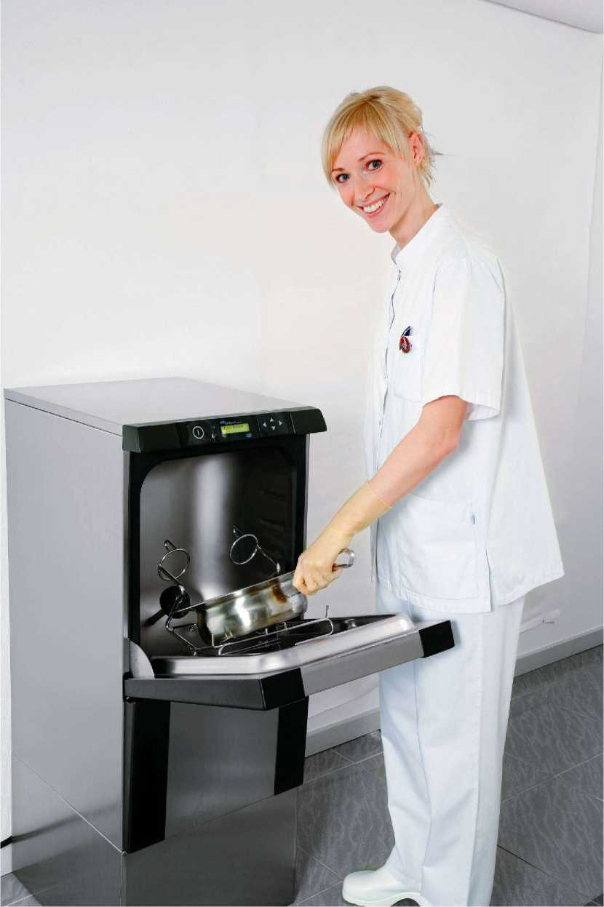

NAB-23-192 KEN 731

K6 s.r.o.

strana 3 (celkem 7)

Při vývoji myčky byl kladen důraz především na kvalitu, flexibilitu a snadnou obsluhu. Příkladem flexibility je možnost zavěsit myčku na zeď, umístit ji do spodních skříněk, či samostatně postavit.

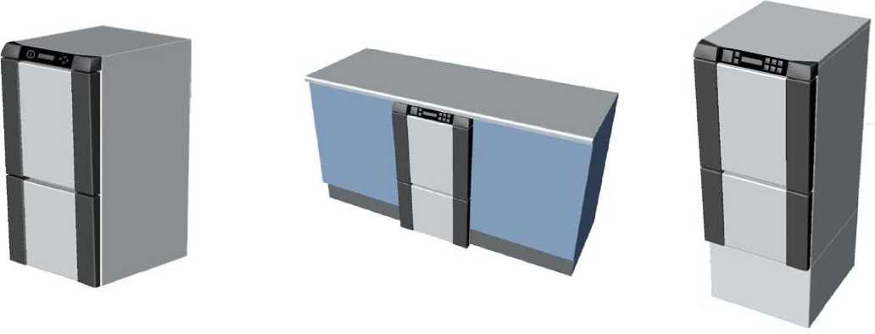

Mycí prostor umožňuje mytí podložní mísy, nebo dvou močových lahví nebo může být vložen košík na nádoby (250x340mm).

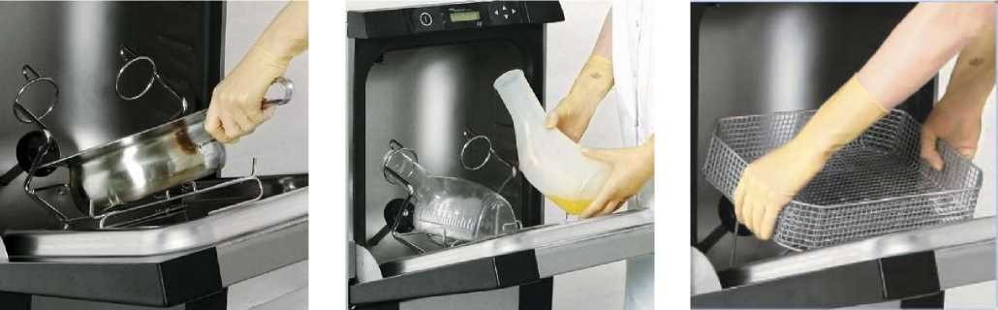

Ovládání myčky je velice snadné. Podložní mísy, či láhve na moč, se vyprázdní automaticky uzavřením dvířek. Ke spuštění mycího procesu stačí stlačit tlačítko Start. Poté se dveře automaticky uzavřou a mycí proces se spustí. Za příplatek lze myčku doplnit externím spínačem na uzavírání dvířek, který může být buď na zemi (ovládání nohou), nebo na zdi (ovládání loktem).

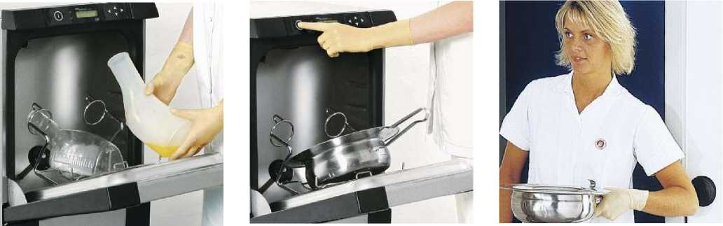

NAB-23-192 KEN 731

K6 s.r.o.

strana 4 (celkem 7)

Dobře čitelný displej informuje o průběhu programu a to kompletně v češtině. Standardně myčka nabízí pět programů, za příplatek lze vytvořit další individuální mycí programy dle přání uživatele. Myčku lze pomocí datového rozhraní připojit k PC a zdokumentovat až 15.000 mycích cyklů, které se uchovávají v paměti myčky.

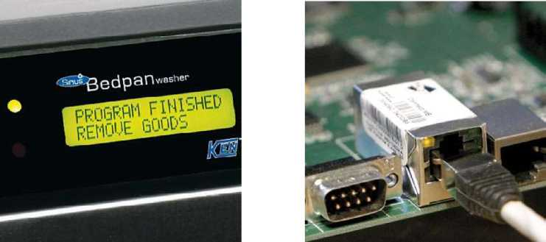

Ve spodní části myčky je prostor pro 5 litrový kanystr detergentu. Otevřením dvířek se kanystr povysune směrem ven. Celý prostor je hladký a snadno se čistí. Pokud se myčka delší dobu nepoužívá, lze vypustit veškerou náplň vody. Myčka má zabudovaný kondenzor páry, který minimalizuje únik páry při otevření dvířek. Myčka má zabudovány dva nezávislé okruhy pro kontrolu teploty, má zabudovány čidla na kontrolu hladiny odpadní vody.

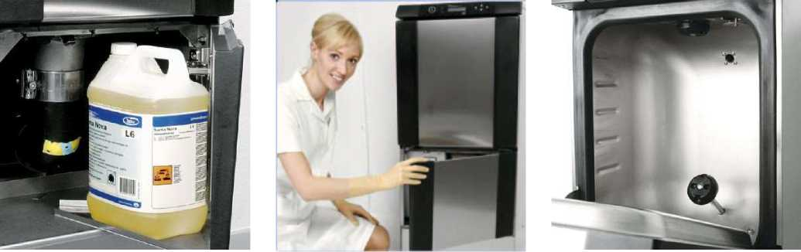

Desinfekce je prováděna horkou párou, jejíž teplou i dobu působení lze nastavit (standardně min. 90°C po dobu 60 sekund). Po ukončení desinfekce je pára ochlazena, zkondenzuje a je odvedena do odpadu. Zároveň se ochladí i obsah myčky, takže ihned po ukončení cyklu a otevření dvířek lze nádoby vyjmout bez nebezpečí opaření.

Myčka má vlastní čerpadlo, takže není závislá na tlaku ve vodovodním řadu. Myčka obsahuje ochranu proti průniku mycí vody zpět do přívodního potrubí (veškerá voda do myčky protéká přes vzduchovou mezeru).

Detergent v přístroji slouží ke snazšímu mytí, případně ke změkčení vody. Na přání lze myčku osadit druhým chemickým čerpadlem s dávkovačem pro použití separátního oplachovacího či změkčovacího přípravku.

NAB-23-192 KEN 731

K6 s.r.o.

strana 5 (celkem 7)

TECHNICKÉ ÚDAJE KEN BPW 731

Rozměry: výška 855mm, šířka 450mm,  
hloubka 555mm

Rozměr mycí komory: 460(v) x 380(š) x  
280(h) mm

Provedení: samostatně stojící / samostatně  
stojící na podstavci / vestavná /  
zavěšená na zdi

Hmotnost: cca 64kg

Elektřina: připojení 1 x 230V nebo 3 x 400V  
50 Hz; topná tělesa 3 x 2kW (jistič  
10A) nebo 3 x 3kW (jistič 16A), při  
připojení pouze na jednu fázi a  
použití 2kW topných těles se doba  
mytí prodlouží

Voda: studená + teplá / pouze studená

příruby 3/4“,tlak vody 200-800kPa,  
tvrdost vody 0 - 3°dH, teplá 5 -  
70°C, studená 5 - 30°C, při napojení  
myčky pouze na rozvod studené  
vody se mycí cyklus prodlouží

Odpad: ^110 nebo 90mm, do podlahy nebo

zadní stěny, P nebo S sifon

Hlučnost: cca 62,5dB(A) pouze při běhu mycího čerpadla

Délka standardního programu: cca 7 min.

El. krytí: IP 21, za příplatek možno IP 44

Spotřeba vody: 211 na 1 cyklus při standardním programu (min. 7l, max. 35l na 1 mytí)

Spotřeba el. energie: 0,16kWh na 1 cyklus při standardním programu a teplotě vstupní vody 50°C,  
0,7kWh při teplotě vody 11°C

Spotřeba detergentu: 25ml na 1 cyklus při standardním programu (dávkování lze nastavit)

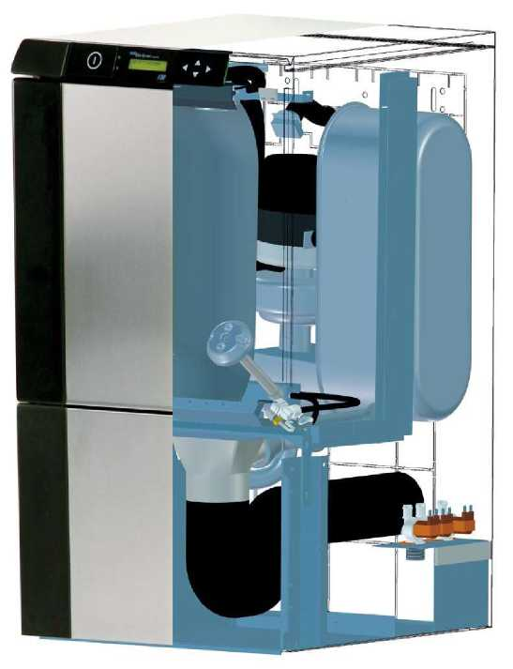

TECHNICKÉ POŽADAVKY NA INSTALACI MYČKY

Přívod el. energie 1 x 230V nebo 3 x 400V, doporučujeme samostatné jištění proudovým chráničem v kombinaci s jističem odpovídajících parametrů. Přípojné místo (rozvodná krabice) by mělo být osazeno vypínačem (přestože přístroj má svůj vlastní vypínač).

Vodovodní přípojky studené a teplé vody %“ či Vi“ s uzavíracími ventily. Parametry vody viz Technické údaje.

Odpad ^110 nebo 90mm, do podlahy ve vzdálenosti 112 ± 5mm od zdi, do zdi ve výšce

180 +25/-0mm od podlahy či od spodní hrany myčky (zavěšené provedení), volitelný podstavec má

výšku 300mm.

NAB-23-192 KEN 731

K6 s.r.o.

strana 6 (celkem 7)

CENOVÁ NABÍDKA

|  |  |  |  |  |  |
| --- | --- | --- | --- | --- | --- |
| Popis | Cena bez DPH za ks | Počet | Sleva | Cena bez DPH po slevě | Cena celkem vč. 15% DPH |
| Myčka a dezinfektor podložních mís KEN BPW731 (zavěšení na zeď) | 198 990,- Kč | 1 | 20 % | 159 192,-- Kč | 183 070,80 Kč |
| Instalace přístroje | 2 500,-- Kč | 1 | 20 % | 2 000,-- Kč | 2 300,-- Kč |
| Doprava Tasovice - Kralovice (610 km x 13,-- Kč bez DPH) | 7 930,-- Kč | 1 | 20 % | 6 344,-- Kč | 7 295,60 Kč |
| CELKEM |  |  |  | 167 536,-- Kč | 192 666,40 |

**Doprava, instalace, zaškolení obsluhy:**

Součástí dodávky je i doprava na místo určení, odborná instalace, uvedení do provozu, zaškolení obsluhy. Při převzetí bude předán český návod k obsluze, protokol o zaškolení obsluhy.

**Termín dodání**

Do 6. týdnů od závazné objednávky

**Platební podmínky**

Fakturace na základě předávacího protokolu, splatnost 15 dní.

**Záruční a pozáruční servis**

K6 s.r.o. zajišťuje záruční i pozáruční servis. Na přání uzavřeme servisní smlouvu prodlužující záruku s paušálním nákladem

Nabízíme záruku 24 měsíců. Záruka je podmíněna dodržením garančních prohlídek autorizovaným servisem (K6 s.r.o.) v intervalech doporučených výrobcem (min. 1x ročně). Cena roční servisní prohlídky je 2.300,- Kč + DPH.

Podmínky servisu pro rok 2023: Cena servisní hodiny 1 260,- Kč + DPH (u záruční opravy zdarma), dopravné 13,00 Kč/km + DPH.

**Platnost nabídky**

Nabídka je platná po dobu 3. týdnů.

Ing. xxxxxxxxxxxxxxxxxx, K6 s.r.o.

NAB-23-192 KEN 731

K6 s.r.o.

strana 7 (celkem 7)